绝密 ★ 考试结束前
浙江省2014年4月高等教育自学考试
形态与空间造型试题
课程代码：06220
请考生按规定用笔将所有试题的答案写在答题纸上。
注意事项：
1. 答题前，考生务必将自己的考试课程名称、姓名、准考证号用黑色字迹的签字笔或钢笔填写在答题纸规定的位置上。
2. 用黑色字迹的签字笔或钢笔将答案写在答题纸上，不能答在试题卷上。

一、填空题(本大题共5小题，每空1分，共10分)
1.罗马时代的建筑理论家维特鲁维斯曾指出建筑具有使用、________和________三要素。
2.建筑形式主要是指它的________和________。
3.在体量组合中，可以通过________和________之间的对比而求得变化。
4.室内色彩处理必须恰如其分地掌握好________和________关系。
5.西方建筑整个历史发展呈现互相对立的两极；一方以________和________为特点，另一方则以自由活泼和放荡不拘为特点。
二、名词解释(本大题共3小题，每小题8分，共24分)
6.少就是多
7.比例
8.建筑空间
三、简答题(本大题共2小题，每小题12分，共24分)
9.沿街建筑群体组合的几种基本类型
10.赖特的“有机建筑”理论
四、论述题(本大题共2小题，每小题21分，共42分)
11.论述建筑与环境的关系。

12.结合自己所学的专业知识从形态与空间的角度解析（1-1）图片的建筑作品
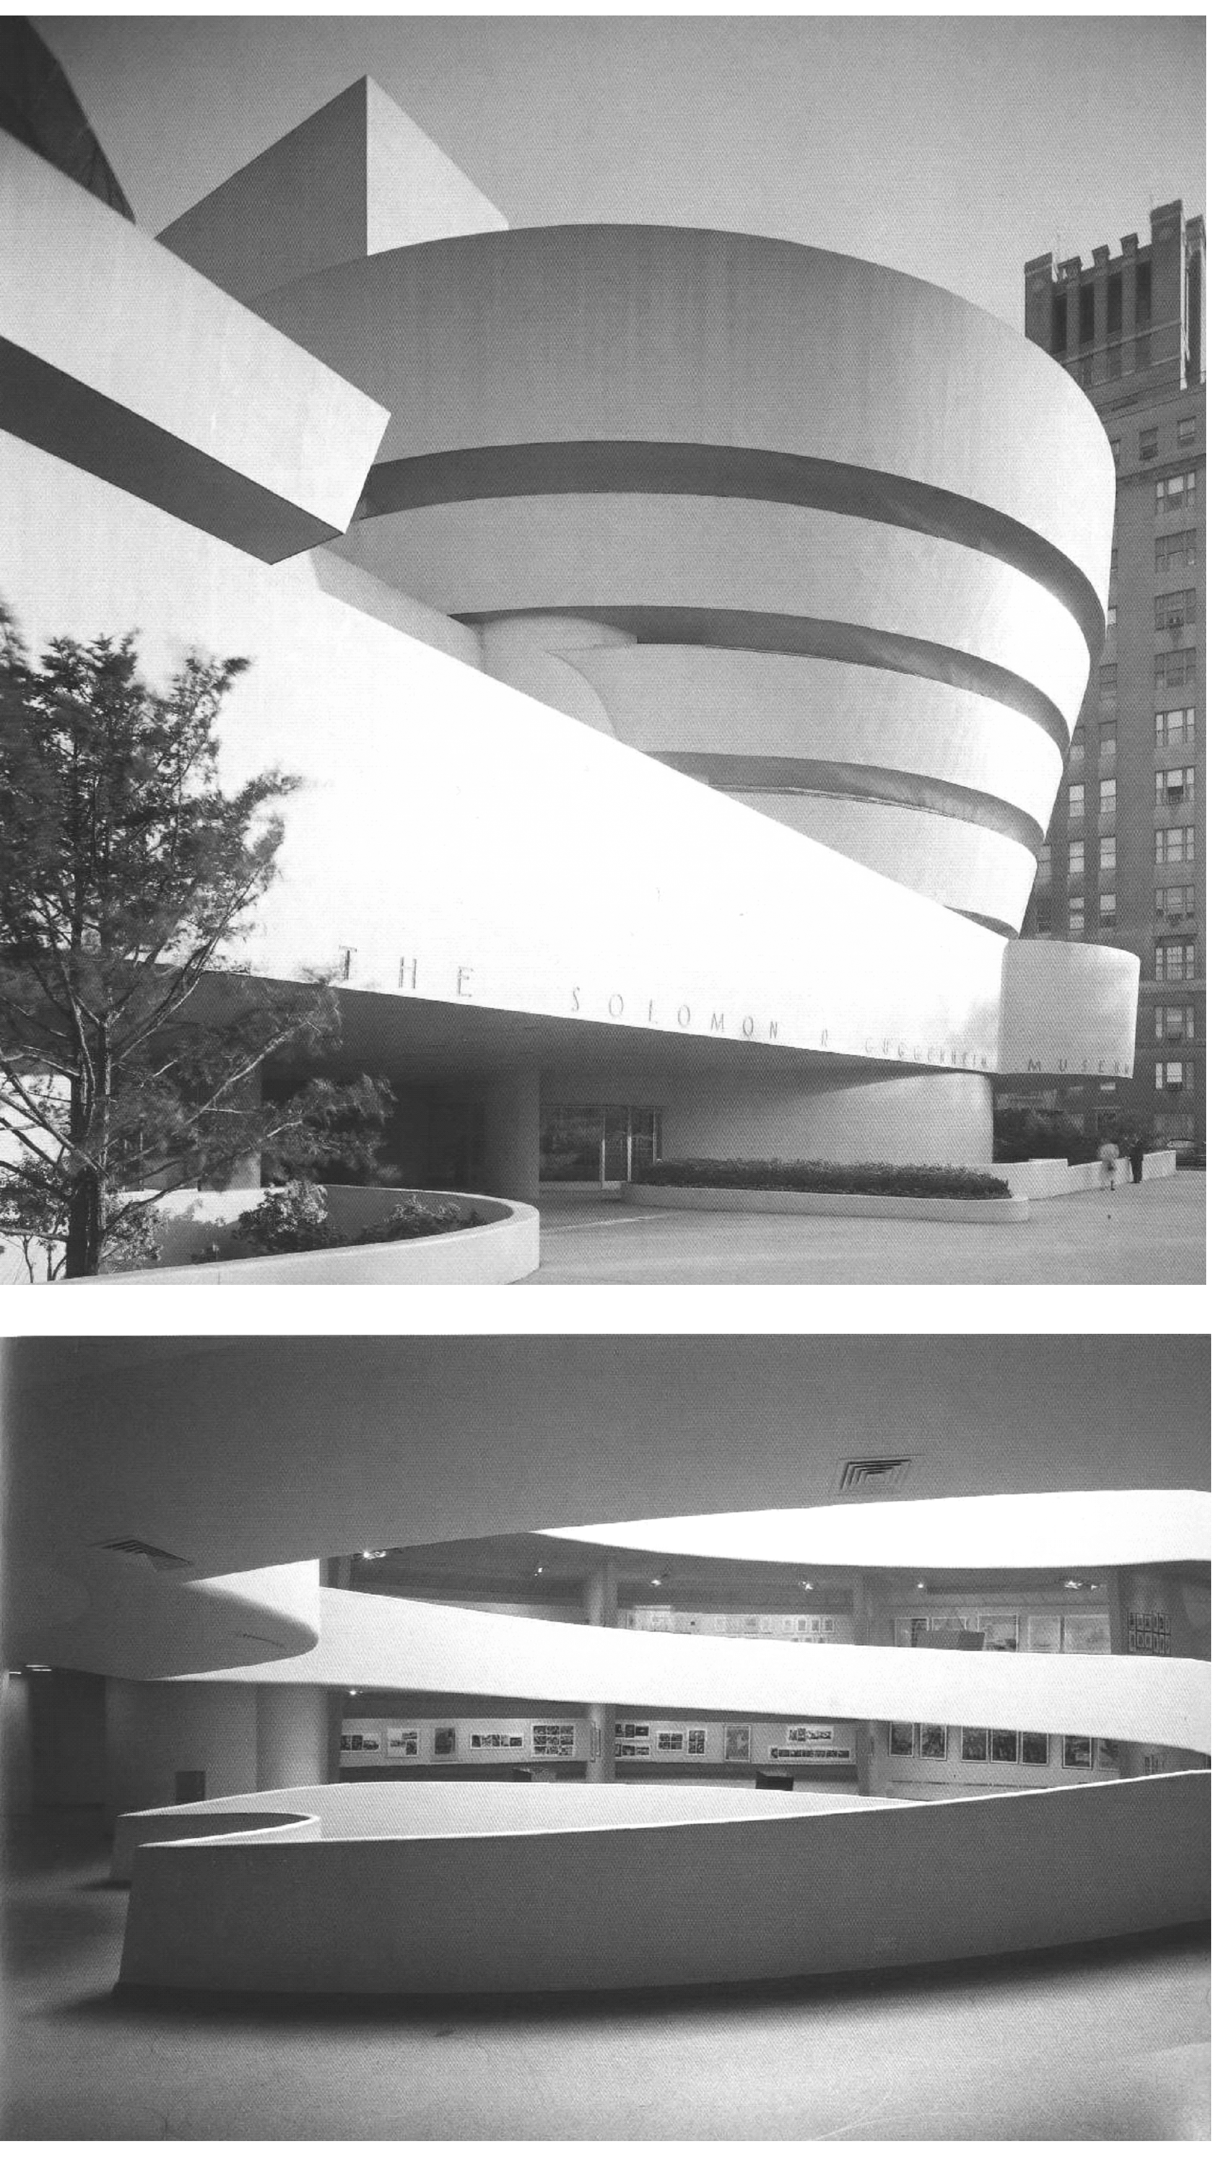
(1-1)

